Министерство образования Республики Беларусь

Учреждение образования
БЕЛОРУССКИЙ ГОСУДАРСТВЕННЫЙ УНИВЕРСИТЕТ
ИНФОРМАТИКИ И РАДИОЭЛЕКТРОНИКИ

Кафедра ЭВМ

Факультет: компьютерных систем и сетей

ПОЯСНИТЕЛЬНАЯ ЗАПИСКА
к курсовому проекту по дисциплине
«Схемотехника»
на тему:
«Микроконтроллерная система мониторинга активности человека»

Выполнил:
студент гр. 4050502
Стаховский А. В
Руководитель проекта:
Понкратов А. А.

Минск 2016
СОДЕРЖАНИЕ
ВВЕДЕНИЕ 3
1. ОБЗОР ЛИТЕРАТУРЫ 6
2. РАЗРАБОТКА СТРУКТУРНОЙ СХЕМЫ 10
3. РАЗРАБОТКА ФУНКЦИОНАЛЬНОЙ СХЕМЫ 12

4. РАЗРАБОТКА ПРИНИЦИПИАЛЬНОЙ СХЕМЫ 26

ЗАКЛЮЧЕНИЕ 29
ЛИТЕРАТУРА 30

Приложение А. Схема электрическая структурная
Приложение Б. Схема электрическая функциональная
Приложение В. Схема электрическая принципиальная
Приложение Г. Перечень элементов
Стремительное развитие электроники в течение последнего десятилетия привело к огромному росту популярности портативных устройств. Если раньше мобильный телефон использовался в основном для звонков, то современные телефоны многим практически заменили фото- и видеокамеры, игровые консоли, персональные компьютеры. Все большую популярность приобретают планшеты и электронные книги.
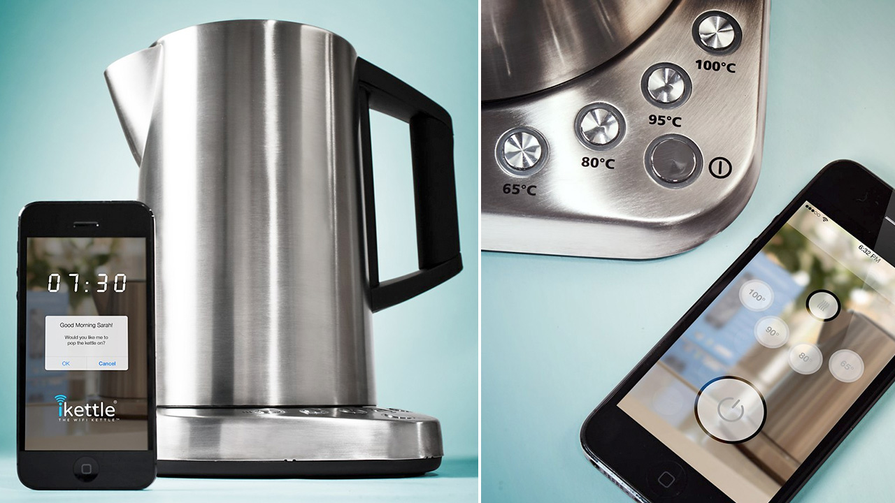
Рисунок 1 -Умный чайник iKettle
В период с 2008 по 2009 год произошел огромный рост интереса к технологии «Интернета вещей»[1]. Массовое производство дешевых микроконтроллеров позволило сделать многие повседневные вещи «умными». Концепция «Интернета вещей» подразумевает автоматизацию повседневной рутины за счет создания копьютерной сети из физических предметов. Бытовые приборы могут собирать и анализировать информацию, полученную с различных датчиков, обмениваться ей друг с другом, планировать свою дальнейшую работу, руководствуясь полученными данными. Например, «умный чайник» (рис. 1) позволяет пользователю дистанционно, используя смартфон, установить желаемую температуру и включить чайник. Гибкая регуляция времени включения и настройки температуры позволяет включить чайник до прихода пользователя в дом, выбрать оптимальную температуру для конкретного сорта чая. Все это позволяет человеку получить больший контроль над устройством, избавиться от лишней рутины.
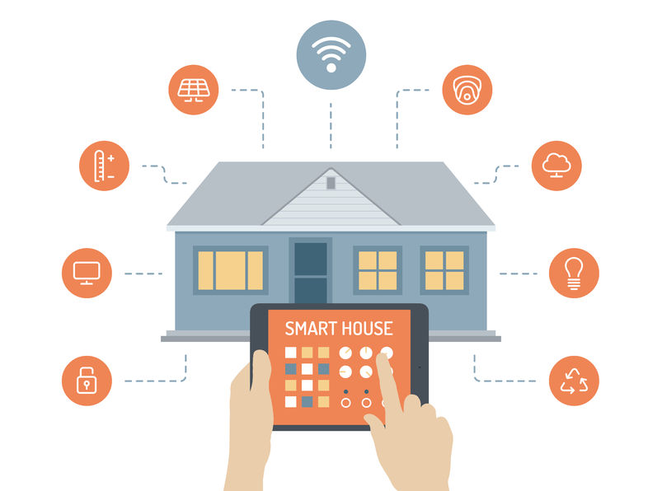
Рисунок 2 - «Умный дом»
Желание получить автоматизировать как можно больше больше бытовых приборов привело к созданию концепции «умного дома» - системы устройств, решающих определенные задачи без участия человека. Устройства, оснащенные дастчиками, управляют освещением, корректируют работу отопительных систем и кондиционеров, автоматически посылают уведомление о проникновении, возгорании, протечке.
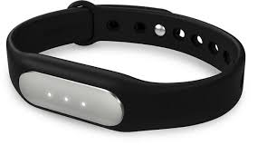
Рисунок 3 — фитнес браслет Mi-band
Уменьшение размеров интегральных схем привело к появлению доступной носимой электроники. Умные часы позволяют оперативно получать новые сообщения, пользоваться различными приложениями. Более популярными устройствами являются умные браслеты. Умный браслет — устройство, позволяющее производить контроль физической активностью человека, а также выполняющее некоторые другие полезные функции, например, уведомление о входящем вызове, дистанционная разблокировка мобильного телефона, показ времени. Полученные данные о физической активности человека могут использоваться для построения собственных программ тренировок, контроля за сердечным ритмом.

Целью данного курсового проекта является создание микропроцессорного устройства, которое позволяет проводить контроль за физической активностью человека, используя информацию с датчиков ускорения, пульса, гироскопического датчика. Полученная информация выводится на экран мобильного устройства.
Для создания устройства был выбран микроконтроллер Arduino Pro Mini 3.3V 8MHz. Данные микроконтроллер был выбран из-за небольших размеров и недорогой цены. Спецификации микроконтроллера указаны в [4]. Принципиальная схема микроконтроллера и схема разводки платы представлены в [3] и [5].
Для мониторинга пульса человека используется датчик Pulse Sensor. Минимальные необходимые теоретичнеские сведения о работе устройства, а также типовые примеры работы с сенсором представлены в [6]. Исходные коды примеров для работы с датчиком представлены в [7].
Связь микроконтроллера и мобильного телефона осуществляется с помощью bluetooth модуля HC-06. Спецификации устройства описаны в [8]. Инструкция для пользователя утройства представлена в [9]. Обзор наиболее популярных bluetooth модулей, нюансы работы с ними, наборы команд, примеры кода рассмотрены в [10].
За получение информации о перемещении человека отвечает трехосевой акселерометр + гироскоп GY-521 MPU-6050. Спецификации устройства можно найти в [11].
Загрука прошивки на микроконтроллер осуществлялась через Single-Chip USB TO UART Bridge CP-2102 [112].
Микроконтроллер будет осуществлять обмен информацией с мобильным устройством используя Bluetooth модуль. В качестве целевого мобильного устройства выступает телефон на OS Android. Для разработки мобильного приложения использовался Android SDK. В [13] приведен список тренингов по программированию для OS Android. Для получения знаний о работе с Bluetooth модулем был использован ресурс [14].
При проектировании также было рассмотрено аналогичное устройство [15]. В статье приведены описаны основные компоненты устройства, приведен пример корпуса для готового устройства.
Правила оформления курсового проекта приводятся в [16] и [17]. Здесь представлены правила оформления таблиц, рисунков, текста и различных схем: структурной, функциональной и принципиальной.
Список литературы:
- Интернет вещей — Википедия [Электронный ресурс] –
Электронные данные. – Режим доступа: https://ru.wikipedia.org/wiki/%D0%98%D0%BD%D1%82%D0%B5%D1%80%D0%BD%D0%B5%D1%82_%D0%B2%D0%B5%D1%89%D0%B5%D0%B9
- Умный дом — Википедия [Электронный ресурс] –
Электронные данные. – Режим доступа: https://ru.wikipedia.org/wiki/%D0%A3%D0%BC%D0%BD%D1%8B%D0%B9_%D0%B4%D0%BE%D0%BC
- Arduino Pro Mini Schematics [Электронный ресурс] –
Электронные данные. – Режим доступа: https://www.arduino.cc/en/uploads/Main/Arduino-Pro-Mini-schematic.pdf
- Arduino - ArduinoBoardProMini [Электронный ресурс] –
Электронные данные. – Режим доступа: https://www.arduino.cc/en/Main/ArduinoBoardProMini
- Arduino Pro Mini reference design [Электронный ресурс] –
Электронные данные. – Режим доступа: https://www.arduino.cc/en/uploads/Main/arduino-pro-mini-reference-design.zip
- Pulse Sensor Technical Article [Электронный ресурс] –
Электронные данные. – Режим доступа: http://pulsesensor.com/pages/pulse-sensor-amped-arduino-v1dot1
- Code for the Pulse Sensor, by World Famous Electronics LLC [Электронный ресурс] –
Электронные данные. – Режим доступа: https://github.com/WorldFamousElectronics
- Bluetooth serial HC-06 Datasheet [Электронный ресурс] –
Электронные данные. – Режим доступа: https://www.olimex.com/Products/Components/RF/BLUETOOTH-SERIAL-HC-06/resources/hc06.pdf
- HC Serial Bluetooth Products User Instructional Manual [Электронный ресурс] –
Электронные данные. – Режим доступа: https://www.rcscomponents.kiev.ua/datasheets/hc_hc-05-user-instructions-bluetooth.pdf
- Мучаем Bluetooth [Электронный ресурс] –
Электронные данные. – Режим доступа: http://lobotryasy.net/learning_bluetooth_part_1.php
- MPU-6000 and MPU-6050 Product Specification Revision 3.4 [Электронный ресурс] –
Электронные данные. – Режим доступа: https://www.cdiweb.com/datasheets/invensense/MPU-6050_DataSheet_V3%204.pdf
- Single-Chip USB TO UART Bridge [Электронный ресурс] –
Электронные данные. – Режим доступа: https://www.sparkfun.com/datasheets/IC/cp2102.pdf
- Getting Started | Android Developers [Электронный ресурс] –
Электронные данные. – Режим доступа: https://developer.android.com/training/index.html
- Bluetooth | Android Developers [Электронный ресурс] –
Электронные данные. – Режим доступа: https://developer.android.com/guide/topics/connectivity/bluetooth.html
- Make your own activity tracker [Электронный ресурс] –
Электронные данные. – Режим доступа: http://www.instructables.com/id/Make-your-own-activity-tracker/
- А.Т. Доманов, Н.И. Сорока/ Предварительный стандарт предприятия. Дипломные проекты (работы). Общие требования. СТП П–01–2008. Минск БГУИР, 2010.
- И.И. Глецевич, В.А. Прытков, А.В. Отвагин, Методические указания по дипломному проектированию для студентов специальности 40 02 01 «Вычислительные машины, системы и сети» всех форм обучения. – Минск, 2009.

